«Әулиекөл ауданы әкімдігінің білім бөлімі «Балапан» Құсмұрын балабақшасы» мемлекеттік коммуналдық қазыналық кәсіпорны
Ересек тобының ұйымдастырылған оқу қызметінің технологиялық конспектісі № 17
Өткізу күні: «05» қаңтар 2021ж
Тәрбиеші: Қаби Арузат Назарханқызы
Білім беру саласы: «Қатынас»
Бөлімі: «Көркем әдебиет»
Өтпелі тақырып: «Қыс қызығы»
Тақырыбы: «Қыс қызығы»
Мақсаты:
1.Тәрбиелік: Достық қарым-қатынасқа тәрбиелеу.
2.Дамытушылық: Көркем әдебиет шығармалары бойынша драмалық дағдыларды дамыту.
3.Оқыту: Қыс мезгіліне деген қызығушылықтарын арттыру.
Ресурстармен қамтамасыз ету:Суреттер, аққала мүсіні, қағаз қарлар
Билингвалдық компонент: Қыс-зима, ақ-белый.
Сөздік жұмыс:қыс мезгілі,боран,аяз.
Ұйымдастырылған оқу қызметінің барысы:
1.Ұйымдастырушылық кезеңі:
Жылулық шеңбері:
- Балалар, бүгін күн өте суық сияқты. Сондықтан біз бір - бірімізге алақанымыз арқылы жылу беріп, жылы сөз айтып амандасып алайықшы!
Арайлап атқан таңға сәлем!
Жылуын шашқан күнге сәлем!
Жайнап өскен бізге сәлем!
Білім беріп тәрбиелеген,
Тәрбиешілерім сіздерге сәлем!
2.Негізгі бөлім:
Тосын сәт:Үнтаспадан ысқырған боранның даусы естіледі.
- Балалар, бұл ненің даусы?
- Боранның даусы
- Енді терезеге қарайықшы, әйнегінен не көріп тұрсыңдар?
- Әдемі суретті көріп тұрмыз
- Бұл суретті аяз бізге көрсетпей салып кеткен екен. Күн қатты суық болған кезде, аяз әр үйдің терезесіне осындай әдемі суреттер салады.
-Боран балалар,қыс мезгілінде болады екен.
-Қыс мезгілі балалар 4 айда 1 рет келеді. Қыс мезгілі өте суық,аязды болады екен. Далада қар жауады,балалар қардан аққала жасайды.
Қыста әр-түрлі мерекелер болады,ия балалар!
-Қандай мереке болып кетті бізде?
-Дұрыс айтасыңдар!
-Бізге кім келді қонаққа жаңа жылда?
-Дұрыс айтасыңдар!
-Ал енді балалар қыс мезгіліне байланысты тақпақ айтамыз.
Қыс келді,қыс келді,
Қыс пен бірге суық келді.
Суықта біз тонбаймыз,
Киім-киіп тоңбаймыз.
- Қыс мезгілі сендерге ұнайды ма?
- Ия, ұнайды
- Несімен қызық деп ойлайсыңдар?
- Қыс аққаласымен, ақ ұлпа қарымен, Аяз атасымен, сырғанап ойнайтын мұзымен қызық.
Сергіту сәті.
Тоңса біздің қолымыз,
Қолғап киіп аламыз.
Сарт-сұрт, сарт-сұрт,
Шапалақты соғамыз.
Ойын ойнайық.
Дидактикалық ойын:«Қыс мезгілінің ерекшеліктерін тап»
Мақсаты: Балалардың логикалық ойлау қабілетін, ес, зейін, қабылдау процесстерін дамыту.
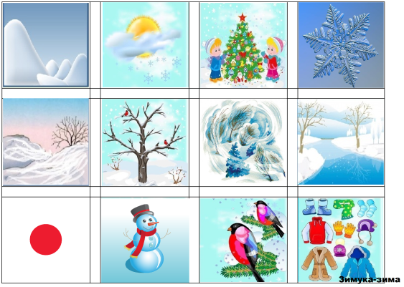
Шарты:Менің қолымда ғажайып қалташа бар оның ішінде жыл мезгілдерінің суреті бар сендер оның ішінен тақтаға тек қана қыс мезгілінің суретін тауып ілу керексіңдер. Балалар ойын шарты бойынша орындайды.
ІІІ. Қорытынды бөлім:
-Балалар бізде бүгін оқу қызметі не жайлы болды?
-Сендерге қыс мезгілі ұнайма?
-Несімен оқу қызметі ұнады?
-Өте жақсы балалар!
Балаларды мадақтау.

